Уж небо осенью дышало...
А. С. Пушкин
Уж небо осенью дышало,
Уж реже солнышко блистало,
Короче становился день,
Лесов таинственная сень
С печальным шумом обнажалась.
Ложился на поля туман,
Гусей крикливых караван
Тянулся к югу: приближалась
Довольно скучная пора;
Стоял ноябрь уж у двора.
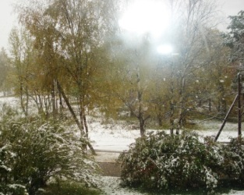
Вот и пролетели осенние каникулы. Началась вторая четверть. Чем она запомнится ребятам? Конечно же, разнообразной учебной деятельностью, школьными и городскими олимпиадами. А вот во внеурочной деятельности их также будет ждать разнообразие мероприятий.
На субботнике
Славно потрудились на субботнике 7-е и 8-е классы. Благодаря их усилиям территория школы, цветники, а главное, парк «Липовая роща» приобрели аккуратный вид.
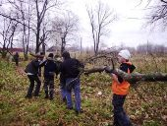

Вести с классных часов
1 а класс
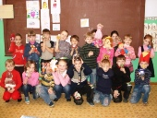
С удовольствием ребята познакомились с любимыми игрушками своих одноклассников. Эту возможность им предоставила классный руководитель Фокина С. А.
2 а класс
Ребята 2 а класса с самыми серьёзными намерениями пришли на классный час «Делу время – потехе – час». Много удивительных вещей они узнали от классного руководителя Барановой Е. А, о значении времени в жизни человека.
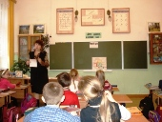

3 б класс
Что такое доброта? Наверное, это знает каждый! А вот в удивительно занимательной форме о доброте решила поведать классный руководитель Проворова Н. Н. Чего столько «стоила» построенная детьми «Пирамида добра»
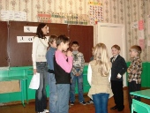

2 б класс
Трусова Н. В. пригласила к своим ребятам в гости Красавицу Осень. Устный журнал «Что нам осень принесла» надолго запомнится ребятам.
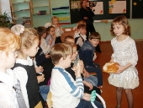

10 класс
Ребята 10 класса приняли решение возобновить забытую форму информационных классных часов. Последние новости политики, спорта, культуры вошли в круг их внимания. Оказалось, интересное это дело – быть в курсе событий!
